Karta pracy – Fale akustyczne

1. Fale dźwiękowe nie rozchodzą się w:
A. gazach. B. próżni. C. ciałach stałych D. cieczach.

2. Ultradźwięki, to fale o częstotliwościach:
A. powyżej 20 kHz. B. poniżej 20 kHz. C. w zakresie 20 Hz - 20 kHz. D. poniżej 20 Hz.

3. W powietrzu drgają dwa ciała. Pierwsze z nich drga z częstotliwością 12Hz, a drugie z częstotliwością
25 kHz. Czy wydawane przez nie dźwięki są słyszalne przez człowieka z przeciętnym słuchem?
A. tylko pierwsze. B. tak, jedne i drugie. C. tylko drugie.
D. nie ponieważ, pierwsze to są infradźwięki, a drugie to są ultradźwięki.

4. Wysokość dźwięku zależy od:
A. rodzaju ośrodka, w którym się fala dźwiękowa rozchodzi. | C. prędkości rozchodzenia się dźwięku.
B. amplitudy drgań ciała wydającego dźwięk. | D. częstotliwości drgań źródła dźwięku.

5. Na ekranie komputera otrzymano trzy wykresy fal akustycznych. Uszereguj je
a) według rosnącej głośności
b) według rosnącej wysokości.
6. Infradźwięki, to fale o częstotliwościach:
A. powyżej 20 kHz. B. poniżej 20 kHz. C. w zakresie 20 Hz - 20 kHz. D. poniżej 20 Hz.

7. W powietrzu drgają dwa ciała. Pierwsze z nich drga z częstotliwością 22Hz, a drugie z częstotliwością 16kHz. Czy wydawane przez nie dźwięki są słyszalne przez człowieka z przeciętnym słuchem?
A. tylko pierwsze. B. tak, jedne i drugie. C. tylko drugie.
D. nie ponieważ, pierwsze to są infradźwięki, a drugie to są ultradźwięki.

8. Głośność dźwięku zależy od:
A. rodzaju ośrodka, w którym się fala dźwiękowa rozchodzi. | C. prędkości rozchodzenia się dźwięku.
B. amplitudy drgań ciała wydającego dźwięk. | D. częstotliwości drgań źródła dźwięku.

9. Na wykresie przedstawiono zależność wychylenia od czasu. Narysuj wykres zależności wychylenia od czasu dla fali dźwiękowej o tej samej amplitudzie, ale dwa razy mniejszej częstotliwości.
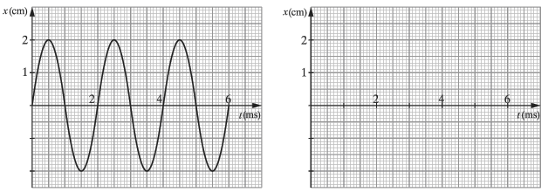

10. Zaznacz odpowiednie litery przyporządkowane określeniom, tak aby zdania były prawdziwe.
Skrócenie struny gitary spowoduje, że uzyskamy dźwięk A / B, czyli dźwięk C / D częstotliwości. Aby uzyskać dźwięk głośniejszy, należy E / F szarpnąć strunę, aby uzyskała G / H amplitudę drgań.
A niższy | C o mniejszej | E mocniej | G mniejszą
B wyższy | D o większej | F słabiej | H większą

11. Na rysunkach przedstawiono cztery fale dźwiękowe rozchodzące się w powietrzu. Wybierz wykres ilustrujący najwyższy dźwięk.
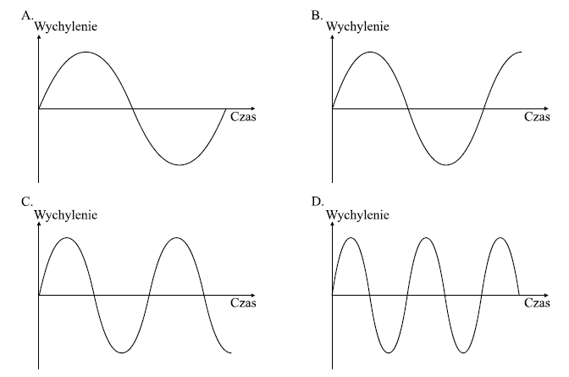
12. Na lekcji fizyki Emilia wykonywała doświadczenie, podczas którego badała zależność częstotliwości dźwięku emitowanego przez drut od jego długości. W trakcie doświadczenia Emilia zamocowała drut na dwa sposoby przedstawione na rysunkach.  Następnie szarpała umocowany drut i uzyskiwała dźwięk. Po wykonaniu doświadczenia zapisała wnioski.  Oceń prawdziwość każdego zdania. Zaznacz P, jeśli zdanie jest prawdziwe, lub F, jeśli jest fałszywe. | 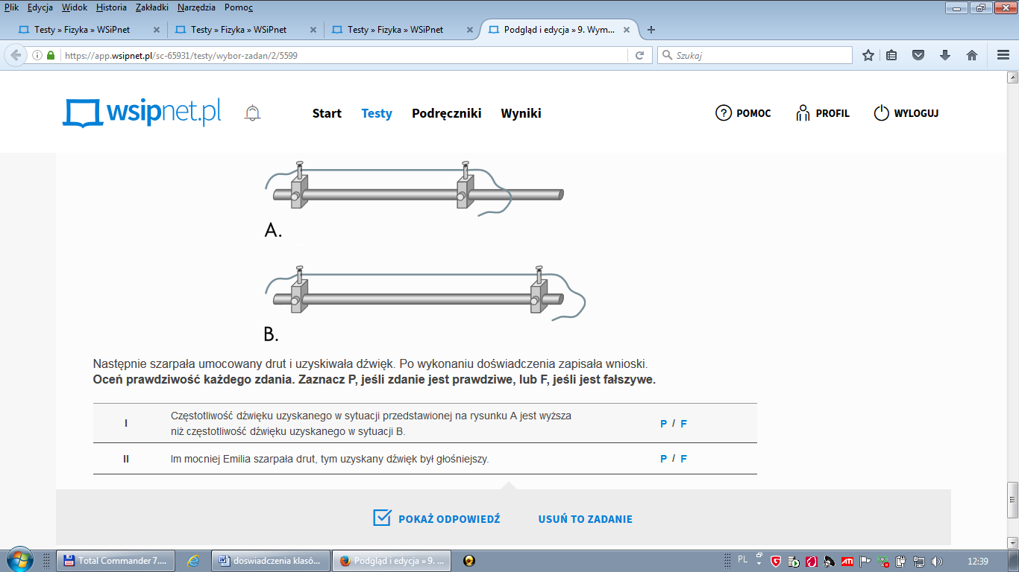
a) Częstotliwość dźwięku uzyskanego w sytuacji przedstawionej na rysunku A jest wyższa niż częstotliwość dźwięku uzyskanego w sytuacji B. P/F
b) Im mocniej Emilia szarpała drut, tym uzyskany dźwięk był głośniejszy. P/F

zad.13
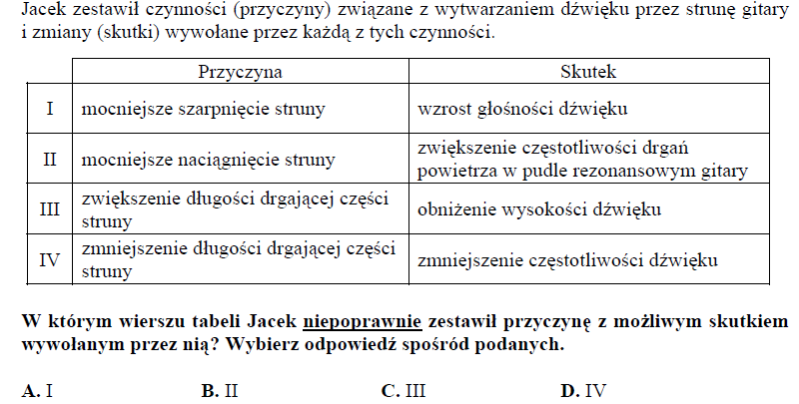

14. Zaznacz w komórce tabeli P, jeśli zdanie jest prawdziwe, lub F, jeśli jest fałszywe.
a | Wzrost częstotliwości drgań powoduje, że dźwięk jest wyższy. |  | P / F
b | Jeśli zwiększymy amplitudę drgań struny gitary, to wytworzony dźwięk będzie wyższy. |  | P / F
c |  | Źródłami dźwięków mogą być drgające membrany głośników, struny instrumentów muzycznych i słupy powietrza. | P / F
d |  | Kamerton wytwarza dźwięk o ściśle określonej częstotliwości. | P / F
e |  | Fala dźwiękowa rozchodząca się w powietrzu może być falą poprzeczną. | P / F

15. Uzupełnij brakujące wyrazy
a) Jeżeli zwiększymy częstotliwość drgań, to dźwięk będzie ……………….. b) Jeśli częstotliwość drgań rośnie, to okres tych drgań ………………. c) Wielkość amplitudy drgań cząsteczek ośrodka, w którym rozchodzi się fala dźwiękowa, decyduje o …………………….. dźwięku.

